Họ và tên: ___________________________ Lớp: _______
BÀI TẬP CUỐI TUẦN TOÁN 4
TUẦN 14

Bài 1. Viết vuông góc hoặc không vuông góc vào chỗ chấm cho thích hợp:
B
T
P
N
A
H
C
Q
M

- Đường thẳng AH …………………………………… với đường thẳng CH.
- Đường thẳng NM …………………………………... với đường thẳng NP.
- Đường thẳng QT ………………………………….... với đường thẳng QB.
Bài 2. Cho hình chữ nhật MNPQ như sau:
N
M

Q
P

- Các cặp cạnh song song với nhau có trong hình chữ nhật MNPQ là:
………………………………………………………………………………….
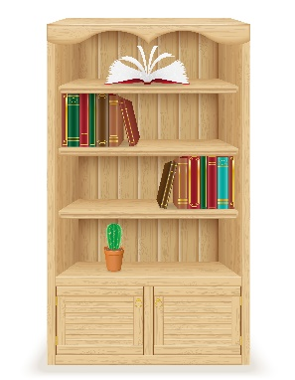
Bài 3. Tô đậm cặp đường thẳng song song bất kì có trong mỗi hình dưới đây:



Bài 4. Đúng ghi Đ, sai ghi S vào ô trống:
B
A
Trong hình bên:
- Hai đoạn thẳng AE và BC song song với nhau.
E
C
- Hai đoạn thẳng ED và DC vuông góc với nhau.
- Hai đoạn thẳng AE và CD song song với nhau.
D
Bài 5. Hãy xác định các cặp đường được đánh dấu trong mỗi hình dưới đây là
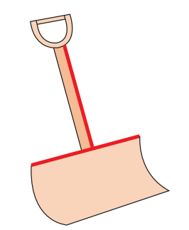

song song hoặc vuông góc.
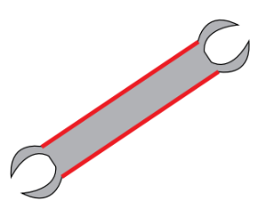
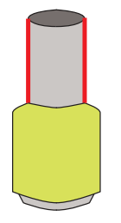

…………………. ………………….. ………………………. ………………….
Bài 6. Vẽ đường thẳng AB đi qua điểm O và song song với đường thẳng CD.
O

B
A

Bài 7. Vẽ đường thẳng CD đi qua điểm M và vuông góc với đường thẳng PQ cho trước.

P
Q
M
P
Q
M
P
Q
M

Bài 8. Em hãy kể tên một số đồ vật ở xung quanh em:
a. Có hình ảnh hai đường thẳng vuông góc:
………………………………………………………………………………….
………………………………………………………………………………….
b. Có hình ảnh hai đường thẳng song song:
………………………………………………………………………………….
………………………………………………………………………………….
Họ và tên: ___________________________ Lớp: _______
ĐÁP ÁN CUỐI TUẦN TOÁN 4
TUẦN 14

Bài 1. Viết vuông góc hoặc không vuông góc vào chỗ chấm cho thích hợp:
B
T
P
N
A
H
C
Q
M

- Đường thẳng AH không vuông góc với đường thẳng CH.
- Đường thẳng NM vuông góc với đường thẳng NP.
- Đường thẳng QT không vuông góc với đường thẳng QB.
Bài 2. Cho hình chữ nhật MNPQ như sau:
N
M

Q
P

- Các cặp cạnh song song với nhau có trong hình chữ nhật MNPQ là:
MN song song với QP; MQ song song với NP
Bài 3. Tô đậm cặp đường thẳng song song bất kì có trong mỗi hình dưới đây:

Bài 4. Đúng ghi Đ, sai ghi S vào ô trống:
B
A
Trong hình bên:
- Hai đoạn thẳng AE và BC song song với nhau. Đ
E
C
- Hai đoạn thẳng ED và DC vuông góc với nhau. S
- Hai đoạn thẳng AE và CD song song với nhau. S
D

Bài 5. Hãy xác định các cặp đường được đánh dấu trong mỗi hình dưới đây là
song song hoặc vuông góc.

song song vuông góc vuông góc song song
Bài 6. Vẽ đường thẳng AB đi qua điểm O và song song với đường thẳng CD.
O

B
A

Bài 7. Vẽ đường thẳng CD đi qua điểm M và vuông góc với đường thẳng PQ cho trước.

P
Q
M
P
Q
M
P
Q
M

Bài 8. Em hãy kể tên một số đồ vật ở xung quanh em:
a. Có hình ảnh hai đường thẳng vuông góc:
cạnh bàn học, kim đồng hồ (kim ngắn/kim dài chỉ vào số 6, 9/6, 3,…); cạnh bên ngăn trên, ngăn dưới giá sách,..
b. Có hình ảnh hai đường thẳng song song:
cánh cửa tủ; hai cạnh ngăn trên, dưới của giá sách, hai cạnh dài bàn học,…

